Welttag zur Fetalen Alkoholspektrumstörung vom 9. September: Teilen Sie mit uns die Posts auf Ihren Kanälen

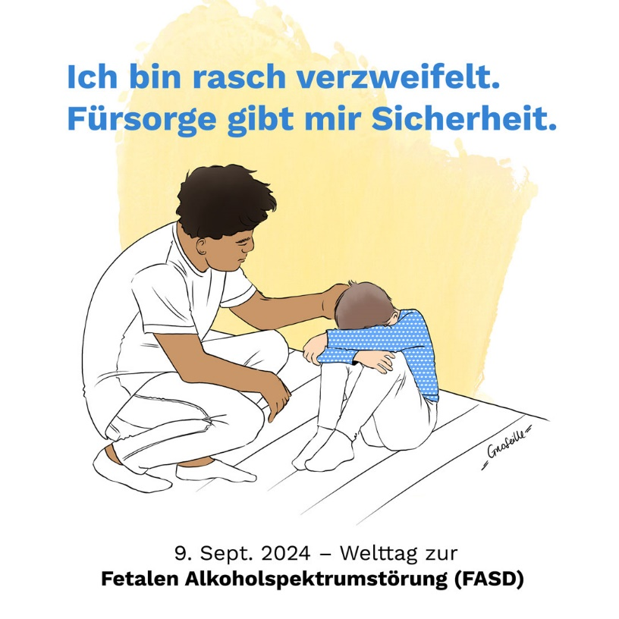 | Vorgeschlagener Text:  Der 9. September macht die Fetale Alkoholspektrumstörung (FASD) zum Thema. Beeinträchtigungen durch Alkohol bei Ungeborenen kommen häufig vor. Sie sind z. T. gravierend, aber kaum als solche bekannt. Sucht Schweiz setzt sich für die Früherkennung ein, um Betroffenen zu helfen und Folgeprobleme zu vermeiden.  Teilen Sie mit uns die Posts zum Welttag, um FASD sichtbar zu machen.  https://schwangerschaft-ohne-alkohol.ch/weitere-informationen/#touche  #FASD #TSAF
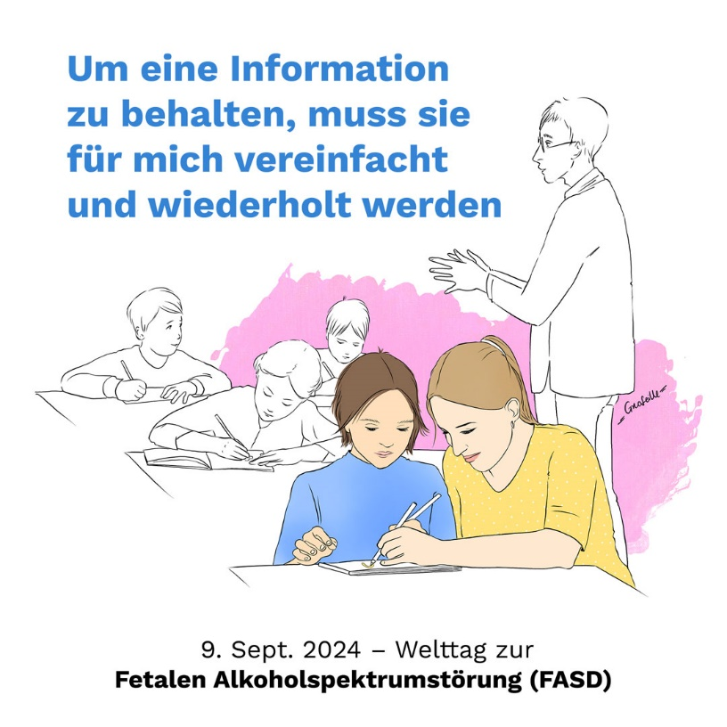 | Vorgeschlagener Text:  Der 9. September macht die Fetale Alkoholspektrumstörung (FASD) zum Thema. Beeinträchtigungen durch Alkohol bei Ungeborenen kommen häufig vor. Sie sind z. T. gravierend, aber kaum als solche bekannt. Sucht Schweiz setzt sich für die Früherkennung ein, um Betroffenen zu helfen und Folgeprobleme zu vermeiden.  Teilen Sie mit uns die Posts zum Welttag, um FASD sichtbar zu machen.  https://schwangerschaft-ohne-alkohol.ch/weitere-informationen/#touche  #FASD #TSAF
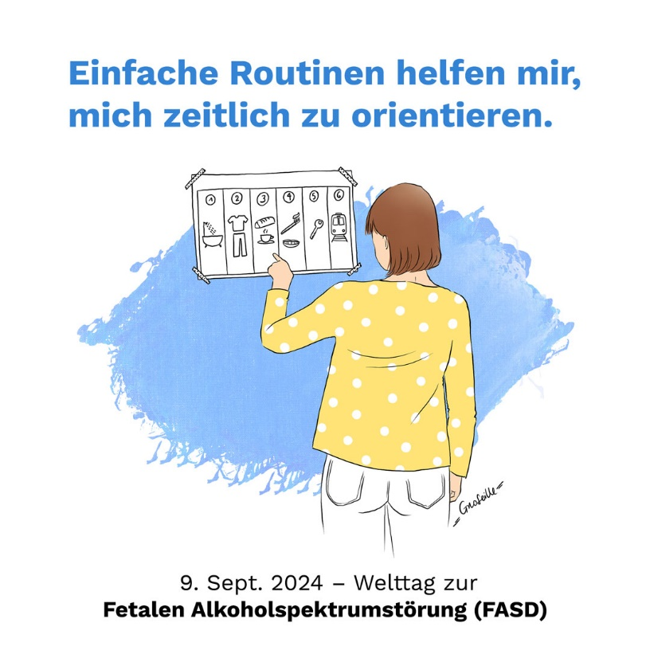 | Vorgeschlagener Text:  Der 9. September macht die Fetale Alkoholspektrumstörung (FASD) zum Thema. Beeinträchtigungen durch Alkohol bei Ungeborenen kommen häufig vor. Sie sind z. T. gravierend, aber kaum als solche bekannt. Sucht Schweiz setzt sich für die Früherkennung ein, um Betroffenen zu helfen und Folgeprobleme zu vermeiden.  Teilen Sie mit uns die Posts zum Welttag, um FASD sichtbar zu machen.  https://schwangerschaft-ohne-alkohol.ch/weitere-informationen/#touche  #FASD #TSAF

